ב"ה
נושא הדף: דף עבודה- פרשת השבוע – פרשת בשלח.
מחבר: לאה אופן
מיועד לכתות: ה-ט
פרשת בשלח- ט"ו בשבט

- מה דחף את נחשון בן עמינדב לקפוץ לים?
_________________________________________________

- כתבי מה טענה כל קבוצה מבני ישרא-ל?

_____________________________________________________________________
____________________________________________________________________
____________________________________________________________________
____________________________________________________________________

למי שמע נחשון ומה עשה?

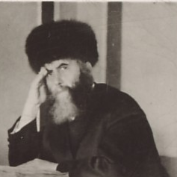
- מה ההוראה לדורות?________________________________
- מה חיפש הרבי הריי"ץ ומה לא חיפש?____________________
- מה הרבי הריי"ץ ידע?________________________________

מה ההוראה בשבילנו?

מה על האדם ללמוד מהעץ?
____________________________
____________________________
____________________________
____________________________
____________________________
____________________________
____________________________

